M A I – F E I E R

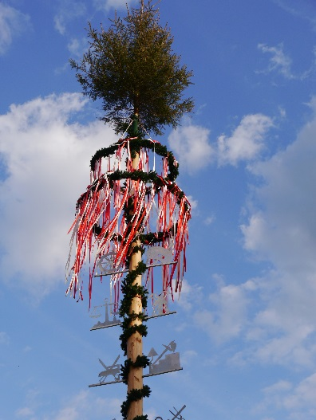

AM RATHAUS IN MITTELSTADT
WANN: 01. Mai, ab 11.00 Uhr
ab 13.00 Uhr Line-Dance 
Das Holder-Museum ist geöffnet und der Musikverein
Mittelstadt wird uns
ebenfalls besuchen
WIR VERWÖHNEN SIE GERNE MIT SPEISEN UND GETRÄNKEN

WIR FREUEN UNS AUF SIE!



